CLEI | TIEMPO | NOMBRE DE LA GUÍA | PERIODO N° | ÁREA
Tres | 10 semanas | What was I doing? | Cuatro | Inglés

Periodo 04
Estándar | Escribir textos cortos que narran historias y describir personas y lugares que imagino o conozco.
Competencia | Lectura |  | Escritura
Comunicativa | - Comprender relaciones establecidas por palabras como and (adición), but (contraste), first, second…(orden temporal), en enunciados sencillos.  - Comprender textos literarios académicos y de interés general, escritos con un lenguaje sencillo.  - Poder extraer información general y específica de un texto corto y escrito en un lenguaje sencillo. | - Escribir textos cortos en los que expreso contraste, adición, causa y efecto entre ideas.  - Escribir un texto corto relativo a mí, a mi familia, mis amigos, mi entorno o sobre hechos que me son familiares.

TO BE + ADJECTIVES
A. you look tired
Te ves cansado
B. yes, I am. I’m very tired
Sí, lo estoy. Estoy muy cansado

ENGLISH | SPANISH | ENGLISH | SPANISH | ENGLISH | SPANISH
Tired | Cansado | Sick / ill | Enfermo | Annoyed | Enojado
Sleepy | Somnoliento | Happy | Feliz | Frustrated | Frustrado
Exhausted | Exhausto | Worried | Preocupado | Angry | Enojado
Hot | Caluroso | Sad | Triste | Furious | Furioso
Cold | Frio | Miserable | Deprimido | Disgusted | Indignado
Hungry | Hambriento | Pleased | Satisfecho | Surprised | Sorprendido
Thirsty | Sediento | Disappointed | Decepcionado | Shocked | Horrorizado
Full | lleno | Upset | Disgustado | Nervous | Nervioso
Bored | Aburrido | Proud | Orgulloso | Scared | Asustado
Embarrassed | Avergonzado | Jealous | Celoso | Confused | Confundido

El verbo to be significa “ser o estar”, sin embargo en los siguientes casos funciona como verbo tener:

ADJECTIVE | SPANISH | SENTENCE | SPANISH
Hungry | Hambriento | I am hungry | Yo estoy hambriento / yo tengo hambre
Sleepy | Soñoliento | She is sleepy | Ella está soñolienta / ella tiene sueño
Thirsty | Sediento | We are thirsty | Nosotros estamos sedientos / nosotros tenemos sed
Cold | Friolento | He is cold | Él está friolento / él tiene frío
Hot | caluroso | They are hot | Ellos están calurosos / ellos tienen calor
Scared | temeroso | He is scared | Él está temeroso / él tiene miedo
Por lo tanto, aunque hemos estudiado el verbo tener: have / has got, es incorrecto decir:

I’ve got hungry – you’ve got sleepy – she’s got thirsty – we’ve got cold – he’s got hot
 | ACTIVIDAD  De acuerdo a las imágenes y descripciones, indique por medio de líneas las oraciones que mejor describan los estados de ánimo, ejemplo:  He is not sad, he is hungry (él no está triste, él está hambriento “tiene hambre”)
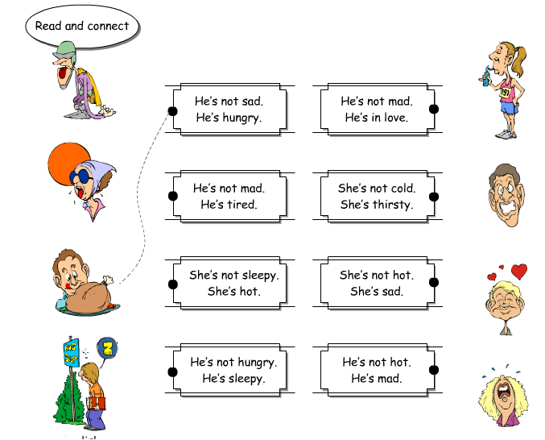

NOTA: los adjetivos en ingles siempre se escriben en singular.

INTERROGATIVE SENTENCES

Para realizar oraciones interrogativas se debe tener en cuenta que hay una diferencia grande con el español, pues en este último basta con agregar un signo de interrogación: sin embargo, en el inglés es el orden de las palabras el que le da la forma interrogativa, siendo necesario colocar adelante el verbo to be, luego el sujeto y el complemento, así:
Are they playing golf?
To be | Pronombre
Am | I….?
Are | You…?
Is | He…?
Is | She…?
Is | It…?
Are | We…?
Are | They…?
Yes, they are playing golf.


Is he dancing?
No, he isn’t dancing.

Ahora pondremos en práctica los conceptos aprendidos, realizando oraciones progresivas en sus tres formas: afirmativa, negativa e interrogativa.
Afirmativa | They are watching TV
Negativa | They are not watching TV
Interrogativa | Are they watching TV?


Afirmativa | He is playing baseball
Negativa | He is not playing baseball
Interrogativa | Is he playing baseball?

Para realizar preguntas con verbo to be se coloca este verbo delante del sujeto, a diferencia del español que sólo consiste en anexar dos signos de interrogación.

WH QUESTIONS

Existen dos clases de preguntas:

- aquellas cuya respuesta es YES o NO, conocidas como Yes-no questions, como las de los ejemplos anteriores.

- aquellas que piden una información de tiempo, persona, lugar, motivo, etc. A continuación analizaremos algunas de ellas.

Wh question | significado | Pregunta por | Ejemplo
What | Qué, cuál, cuáles | Objeto, profesión | What are you studying?  ¿Qué está usted estudiando?
Where | Dónde | Lugar | Where is your family living?  ¿Dónde está tu familia viviendo?
Who | Quién, quiénes | Persona | Who are you?  ¿Quién es usted?

A través de diálogos, utilizaremos las “W” questions: what, where, who, además de adjetivos posesivos que nos permitan practicar oraciones afirmativas y negativas, y el uso correcto del gerundio.

She / my sister / Lucy / at the office /typing letters

A | Who is she? | ¿Quién es ella?
B | She is my sister | Ella es mi hermana
A | What’s her name? | ¿Cuál es su nombre?
B | Her name is Lucy | Su nombre es Lucy
A | Where is she now? | ¿Dónde está ella ahora?
B | She’s at the office | Ella está en la oficina
A | What’s she doing there? | ¿Qué está ella haciendo allá?
B | She’s typing letters | Ella está escribiendo cartas.
Se puede apreciar en el diálogo anterior que las palabras dadas inicialmente son acomodadas lógicamente en el contexto, se utiliza este diálogo para hablar de una tercera persona (he, she), teniendo en cuenta lo siguiente:

- el adjetivo posesivo debe ser acorde al pronombre (her, his).
- Se deben acomodar las palabras reemplazando sólo las que están subrayadas.
They / my nephews / Fran and Sue / in the bedroom / watching TV
A | Who are they? | ¿Quiénes son ellos?
B | They are my nephews | Ellos son mis sobrinos
A | What are their names?? | ¿Cuáles son sus nombres?
B | Their names are Fran and Sue | Sus nombres son Fran and Sue
A | Where are they now? | ¿Dónde están ellos ahora?
B | They are in the bedroom | Ellos están en la habitación
A | What are they doing there? | ¿Qué están ellos haciendo allá?
B | They are watching TV | Ellos están viendo televisión

El diálogo anterior se emplea para los pronombres (we, you, they), se debe tener en cuenta:
- El adjetivo posesivo debe coincidir con el pronombre (our, your, their).
- Se deben acomodar las palabras reemplazando sólo las que están subrayadas.

ACTIVIDAD
Siguiendo los ejemplos anteriores, seleccione dos de las diez opciones dadas a continuación y realice con cada una un diálogo empleando los formatos dados.
 | 1. | They / my children / Jimmy and Bob / in the park / riding their bicycles
 | 2. | He / my cousin / Charles / on the sofa / taking a nap
 | 3. | She / my aunt / Marie / in her bedroom / listening to music
 | 4. | They / my students / Mario, Linda and Betty / in the classroom / having an exam
 | 5. | She / my grandmother / Rose / at the dining room table / having dinner
 | 6. | They / my friends / Ann and Kim / on the bed / playing the guitar
 | 7. | He / my boss / Benny / in the supermarket / selling groceries
 | 8. | She / my girlfriend / Milena / at my party / dancing salsa
ASKING FOR REASON: WHY

La “W”question WHY significa “por qué”, pregunta por motivo, razón o circunstancia; al igual que en español, la respuesta a “por qué” es “porque”, su equivalente en inglés es BECAUSE.

why | am | I | eating a hot dog? | 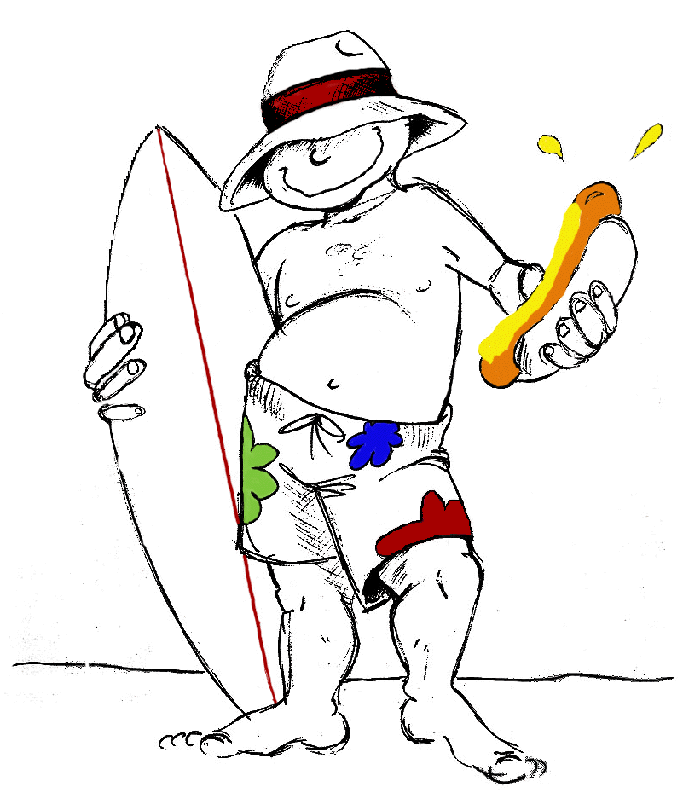 | because | I | am | hungry
why | is | he  she  it | eating a hot dog? |  | because | he  she  it | is | hungry
why | are | we  you  they | eating a hot dog? |  | because | we  you  they | are | hungry

Why are you eating a hot dog?
(¿Por qué estás tú comiendo un perro caliente?)

I’m eating a hot dog because I’m hungry
(Yo estoy comiendo un perro caliente porque tengo hambre)

A continuación un listado de adjetivos, con sus respectivos verbos para expresar motivo, razón o circunstancia:
ADJECTIVES | SPANISH | VERBS | SPANISH
Hungry | Hambriento | Eat | Comer
Sleepy | Soñoliento | Sleep / yawn | Dormir / bostezar
Cold | Friolento | Shiver | Tiritar, temblar
Hot | Caluroso | Perspire | Sudar, transpirar
Thirsty | Sediento | Drink | Beber
Nervous | Nervioso | Bite the nails | Morder las uñas
In love | Enamorado | Sigh | Suspirar
Angry | Enojado | Shut | Gritar
Sad | Triste | Cry | Llorar
Happy | Feliz | Smile /laugh | Sonreír / reír
Embarrassed | Avergonzado | Blush | Sonrojarse, apenarse
Continuaremos utilizando WHY – BECAUSE, ahora preguntando con un verbo y respondiendo con un adjetivo:
NOTA: Los verbos deben llevar gerundio (ing).

Why are you perspiring? (¿Por qué estás tú transpirando?)

I’m perspiring because I’m hot. (Yo estoy transpirando porque tengo calor)

Si se observa en el cuadro anterior, coincide el verbo con el que se pregunta con el adjetivo de la respuesta. (Véase en color anaranjado)

Why are the boys drinking water?
(¿Por qué están los chicos bebiendo agua?)

They are drinking water because they are thirsty
(Ellos están bebiendo agua porque ellos están sedientos)

Why is the doctor biting the nails?
(¿Por qué está el doctor mordiendo sus uñas?)

He is biting the nails because he is nervous.
(Él está mordiendo sus uñas porque él está nervioso)
1. | Why are you crying? | I am crying because
2. | Why is the baby eating? | The baby is crying because
3. | Why is your father shouting? | My father is crying because
4. | Why are they laughing? | They are laughing because
5. | Why are we sleeping? | We are sleeping because
6. | Why is the girl drinking lemonade? | The girl is drinking lemonade because she is thirsty
7. | Why are they going to the doctor? | They are going to the doctor because
8. | Why is your sister taking a shower? | My sister is taking a shower because
ACTIVIDAD
Identifique el adjetivo para cada verbo y complete las siguientes respuestas empleando sujeto + to be + adjetivo. (ver ejemplo N° 6)

ASKING FOR TIME: WHEN

Esta “W” question WHEN, significa “cuándo”, ésta pregunta por tiempo.

A: When are you celebrating Christmas? | ¿Cuándo está usted celebrando la navidad?
B: I’m celebrating Christmas in December. | Yo estoy celebrando la navidad en Diciembre
A: When are your parents traveling to other city? | ¿Cuándo están tus padres viajando a otra ciudad?
B: They are traveling to other city next year | ellos están viajando a otra ciudad el próximo año
A: When is the school year ending? | ¿Cuándo está el año escolar finalizando?
B: The school year is ending in November | El año escolar está finalizando en noviembre

TIME EXPRESSIONS
ENGLISH | SPANISH
Today | hoy
This afternoon | esta tarde
Tonight | esta noche
Tomorrow | mañana
The day after tomorrow | pasado mañana
Next weekend | el próximo fin de semana
Next week | la próxima semana
In October, November, December . . . | en octubre, noviembre, diciembre . . .
On Sunday, Monday, Tuesday . . . | el domingo, lunes, martes . . .
On September 23rd | el 23 de septiembre
Next month | el próximo mes
Next year | el próximo año
In 2012 | en el 2012
In winter, summer, spring, autumn, | en invierno, verano, primavera, otoño
On vacation | en vacaciones

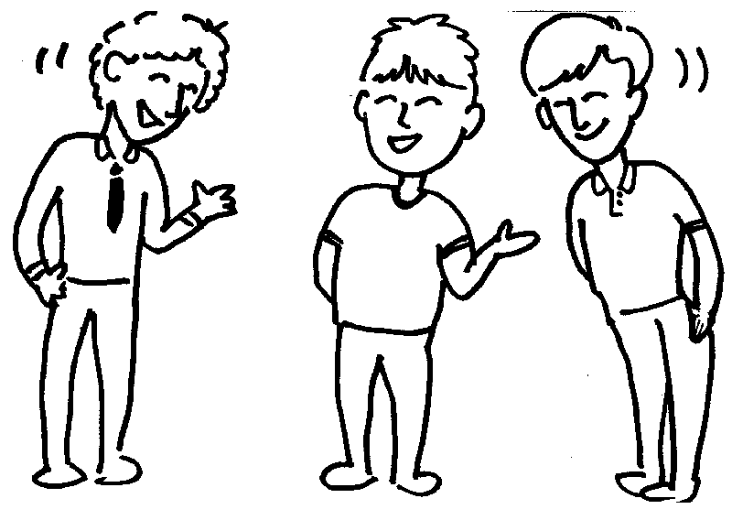
Con las anteriores expresiones de tiempo podremos describir planes y acontecimientos próximos a ocurrir.
Yes, I am traveling on Monday
He is traveling next week
When is your friend traveling?

Con las expresiones de tiempo podemos expresar nuestros planes futuros, empleando el presente progresivo, de la misma manera como en español decimos “estoy regresando la próxima semana”, sin ser necesario decir “regresaré la próxima semana”. Así
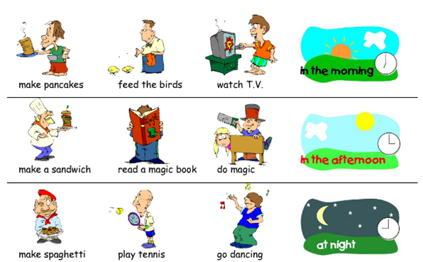

Tomorrow morning . . .

He is making pancakes

Tomorrow afternoon . . .

He is Reading a magic book

Tomorrow night . . .

He is making spaghetti

ACTIVIDAD
Por medio de oraciones en presente + las siguientes expresiones de tiempo, indique las acciones que usted o una tercera persona realizarán en tiempo futuro:

Tonight I am working in my house  Next weekend my family is traveling  In 2020 my son is studying at Cibercolegio |  | Esta noche estoy trabajando en mi casa  El próximo fin de semana mi familia está viajando  En el 2020 mi hijo está estudiando en el Cibercolegio
Tonight
Next weekend
On my birthday
In December
Next year
In 2020
On vacation

TO BE IN PAST TENSE

El verbo to be, cuyo significado es ser o estar, también tiene su conjugación en pasado, a diferencia del español, en inglés no se distingue el pretérito (estuve) del copretérito (estaba), y sólo tiene dos formas de conjugación:
AFIRMATIVA |  | NEGATIVA |  | INTERROGATIVA
I  He  She  It | was | wasn’t |  | Was | I  He  She  It | ?
We  You  They | were | weren’t |  | Were | We  You  They | ?

Al igual que en tiempo presente, se conserva el mismo orden para hacer oraciones afirmativas, negativas e interrogativas.

Affirmative | 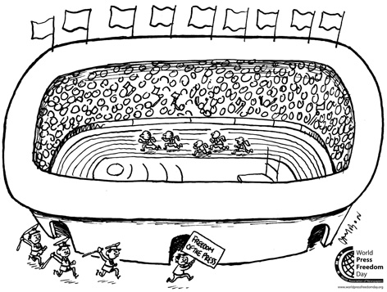  The stadium was crowded last night
Negative | The stadium wasn’t crowded last night
Interrogative | Was the stadium crowded last night?
Affirmative | They were at home yesterday
Negative | They weren’t at home yesterday
Interrogative | Were they at home yesterday?

PAST CONTINUOUS TENSE

El tiempo pasado progresivo expresa las acciones que en determinado momento se estuvieron realizando, éste se caracteriza por llevar verbo to be (was / were) y un verbo principal en so forma progresiva, es decir, con gerundio (ing). Su fórmula es: sujeto + was / were + verbo + ing + complemento.

The teacher was sending an activity: el profesor estuvo enviando una actividad

Sujeto to be verbo + ing complemento

COMMON VERBS
ENGLISH | SPANISH | ENGLISH | SPANISH | ENGLISH | SPANISH
Buy | Comprar | Fix | Reparar | Stand | Pararse
Choose | Escoger | Go | Ir | Take | Tomar, coger
Clean | Limpiar | Have | Tener | Tell | Decir
Close | Cerrar | Open | Abrir | Think (about) | Pensar (en)
Come | Venir | Put on | Poner, colocar | Understand | Entender
Drink | Beber, tomar | Read | Leer | Wait (for) | Esperar
Eat | Comer | Repeat | Repetir | Walk | Caminar
Fill in | Llenar | Speak | hablar | Wear | Ponerse, llevar puesto

Con los anteriores verbos formaremos oraciones en pasado progresivo, así:
- My father was reading the newspaper.
Mi padre estuvo leyendo el periódico
- The students were doing the activities.
Los estudiantes estuvieron haciendo las actividades

Las anteriores oraciones llevar verbo to be (was / were) de acuerdo al sujeto de la misma, al igual que un verbo principal en su forma progresiva (gerundio: ing).

ACTIVIDAD
Complete 7 de las siguientes 13 oraciones con el verbo to be correspondiente, en tiempo pasado, y un verbo en su forma progresiva de los vistos en el cuadro anterior.

 | 1. | Mary | was | drinking | cold lemonade.
 |  | Mary | estuvo | tomando | limonada fría
 | 2. | Mr. And Mrs. Clayton |  |  | in the park.
 | 3. | The students |  |  | for the bus.
 | 4. | I |  |  | the lesson very well.
 | 5. | The Blacks |  |  | a good hotel.
 | 6. | My father |  |  | the magazine.
 | 7. | My sister |  |  | a new house.
 | 8. | The mechanic |  |  | the car.
 | 9. | The children |  |  | at the window
 | 10. | Carmen’s parents |  |  | from Miami in the afternoon.
 | 11. | My mother |  |  | trouble with her washing machine.
 | 12. | The secretary |  |  | a miniskirt.
 | 13. | My brother |  |  | the door.
A ROBBERY

- There was a robbery at 151 River Street yesterday afternoon. Burglars broke into every apartment in the building while all the tenants were out.
- The man in apartment 1 wasn’t home. He was washing his clothes at the Laundromat. The woman in apartment 2 wasn’t home either; she was visiting a friend in the hospital. The people in apartment 3 were gone; they were having a picnic at the beach. The man in apartment 4 was out; he was playing tennis in the park. The college students in apartment 5 were away, they were attending a football game, and the elderly lady in apartment 6 was out, she was visiting her grandchildren in Ohio.

- Yesterday certainly was an unfortunate day for the people at 151 River Street. They had no idea that while they were away, burglars broke into every apartment in the building.
ACTIVIDAD

Reading comprehension
What was the man in apartment 2 doing? | He was . . .
When was the robbery?

Where were the college students

Who was in the hospital?

Why were the burglars in the building?

LINKING WORDS

Los linking words son palabras que permiten enlazar oraciones, para introducir opiniones (pienso que), expresar contrastes (aunque), añadir información (además), introducir una conclusión (para finalizar), etc.
Comenzaremos a emplear linking words para introducir una serie de puntos, y de esta manera especificar cronológicamente las acciones que realizamos en tiempo pasado: primero, segundo, luego, más tarde, y finalmente.

A continuación se sigue una secuencia en la rutina de estudio del Cibercolegio, por medio de oraciones imperativas (dan orden, súplica o ruego):

first | second | then | later | After that | And finally
Get up | Take a shower | Eat breakfast | Turn on your PC | Do the tasks | Send the file
 |  |  |  |  | 
Primero:  Levántese | Segundo:  Tome un baño | Luego:  Desayune | Más tarde:  Encienda su PC | Después de eso:  Haga las tareas | Y finalmente:  Envíe el archivo

ACTIVIDAD
Dé algunas indicaciones en inglés para llevar a cabo una actividad cotidiana, con sus debidas imágenes, empleando linking words y completando el siguiente cuadro similar al ejemplo.
first | second | then | later | After that | And finally
Primero: | Segundo: | Luego: | Más tarde: | Después de eso: | Y finalmente:

BIBLIOGRAFÍA

Willis, D. (1991). Student’s grammar. Bungay, Suffolk: HarperCollins Publishers
CESDE, Centro de Estudios Especializados. (1998). English Booklet. Medellín
Pruebas de Estado (ICFES). 2006 A.

CIBERGRAFÍA

http://www.google.com.co/imghp?hl=es&tab=wi
http://www.edhelper.com/
http://www.enchantedlearning.com/Home.html

